ЦБ: аудиторам нужно запрещать деятельность за ложные заключения
12:0807.04.2016 (обновлено: 12:32 07.04.2016)22420
Запрет должен достигать десяти лет при однократности, при неоднократности должен быть пожизненный запрет, заявила глава Банка России Эльвира Набиуллина.
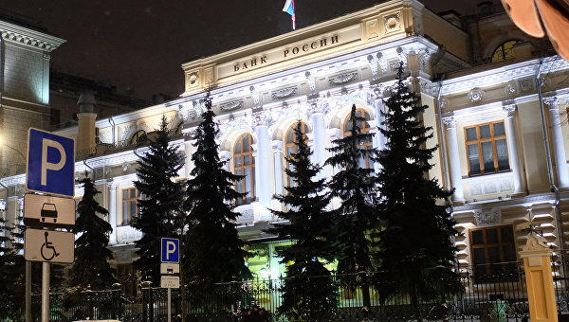
© РИА Новости. Наталья Селиверстова | Перейти в фотобанк
МОСКВА, 7 апр — РИА Новости. Аудиторам, дававшим заведомо ложные заключения, необходимо пожизненно запрещать профессиональную деятельность, заявила глава Банка России Эльвира Набиуллина.
"Значимый вопрос — деловая репутация банкиров. Я думаю, что все банковское сообщество заинтересованно в том, чтобы ему доверяли и чтобы репутация банкиров, банковской системы была высокой, и в обществе вызывала положительные эмоции. Поэтому мы, конечно, должны делать все для того, чтобы из банковской среды, из банковских организаций уходили люди, которые уже запятнали себя и правонарушением, и мошенничествами", — сказала Набиуллина на съезде Ассоциации российских банков.
"На наш взгляд, здесь необходимо ужесточение требований. Мы читаем, что нужен запрет занимать управляющие должности, приобретать крупные пакеты акций банков. (Запрет) должен достигать десяти лет при однократности, при неоднократности должен быть пожизненный запрет. И это должно касаться в том числе аудиторов, которые подписывают заведомо ложные аудиторские заключения", — заявила она.
РИА Новости http://ria.ru/economy/20160407/1404205973.html#ixzz458qwjips

